# Output Program Gaji Pegawai

## Sebelum input

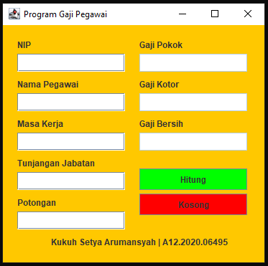

## Sesudah Input

